收件人： 发件人：董华 18027375109
电话： 电话：020-81577866
传真： 传真：020-81576866
时间:

万能蔬菜洗净机HT－106S

用途：适用于叶菜类、根茎类、小鱼、虾米、海产、紫菜、水果去泥洗涤。食品加工厂及中央厨房适用。 | 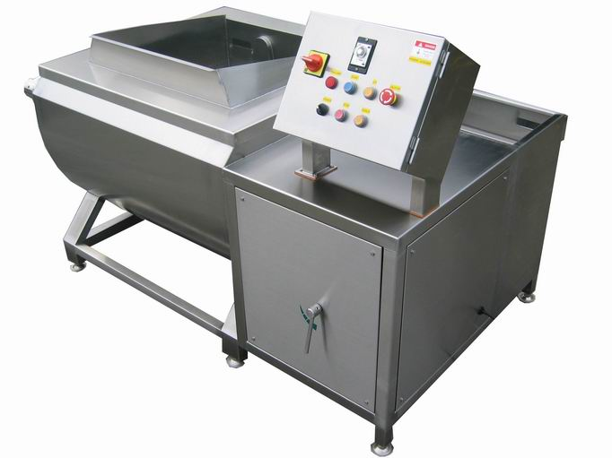
特性：★ 出料动作油压起动，稳速而且精准，洗涤时间全程控制。
- 采批次量洗涤，洗涤时间可精确掌握。
- 强力循环水流，不伤被洗涤物，洗涤效果佳。
- 自动补水装置，节省用水。
机器尺寸：1750（L）×1100（W）×1100（H）（mm）
产量：20－30KG/次，3－5min
电源：380V 三相
马力：2HP/220V水帮浦,1HP/220V油压帮浦
功率：2HP+1HP

